1.Buat contoh implementasi stack dan queue pada coding program (lakukan show, insert, deletion pada stack dan queue) ?

SContoh implementasi stack

Setumpuk koran, dimana koran yang terakhir ditambahkan dan ditaruh di atas adalah koran yang dapat dilihat

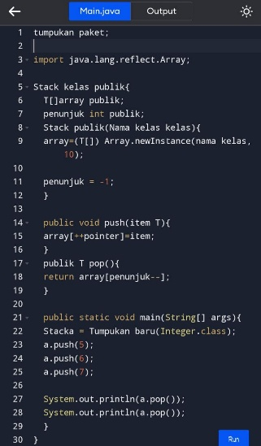

Contoh implementasi Queue

Saat seseorang mengantri di sebuah Bank

Antrian Loket pembelian sebuah tiket Pesawat, Kereta Api, dan lainnya

Pembayaran Tol dan sebagainya

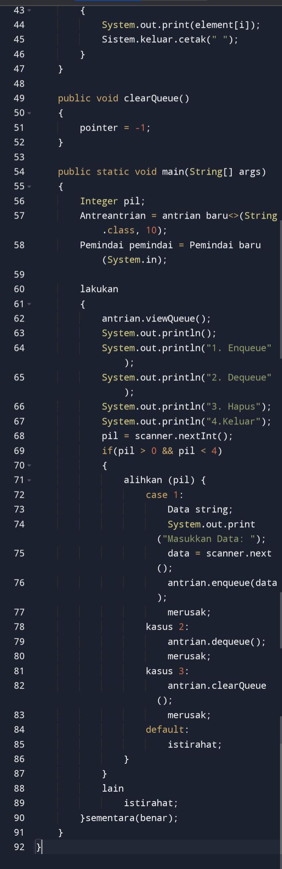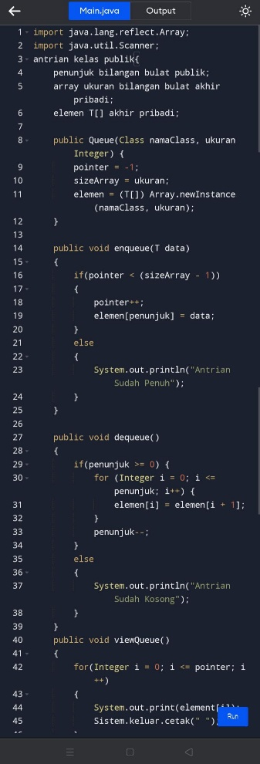

2.Buat search program untuk array of string menggunakan (urutan ganjil iterative, urutan genap recursive function) untuk melakukan search pada array of string menggunakan linier search dan binary search

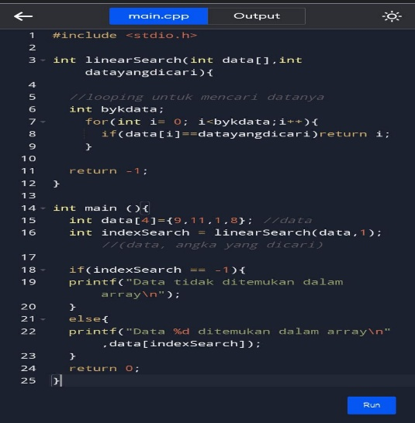

3.Buat contoh coding binary tree lakukan insert, traversalOrder, max, min dan menghitung element size dari binary tree?

